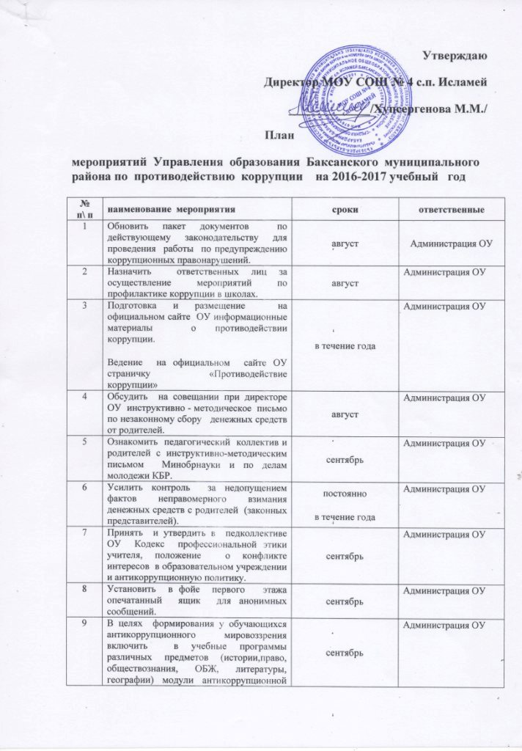

|  |  |  |  |
| --- | --- | --- | --- |
|  | направленности. | ( |  |
| 10 | Изготовление памяток для родителей : «Это важно знать!», «Если у вас берут взятку...», «Взяткой может быть...«Издание буклетов для учащихся с практическим рекомендациями по профилактике и противодействию коррупции | сентябрь | Администрация ОУ |
| 11 | Проведение мероприятий, посвященных Международному дню борьбы с коррупцией, (по отдельному плану) | декабрь | Администрация ОУ |
| 12 | проведение конкурса на лучшие проекты социальной рекламы (9-11 кл), родители | декабрь | Администрация ОУ |
| 13 | Работа с педагогами: круглый стол на тему: «Формирование антикоррупционной и нравственно- правовой культуры» | декабрь | Администрация ОУ |
| 14 | Проведение опроса родителей - «Удовлетворенность родителей качеством образовательных услуг» . | t  январь | Администрация ОУ |
| 15 | Круглый стол с учащимися 10-11 классов «Коррупция - угроза для демократического государства» | декабрь | Администрация ОУ |
| 16 | Ознакомление обучающихся со статьями УК РФ о наказании за коррупционную деятельность. | март | Администрация ОУ |
| 17 | Анкетирование учащихся 10-11-х классов по отношению их к проблеме коррупции. | декабрь | Администрация ОУ |
| 18 | Смотр - конкурс агитбригад по пропаганде борьбы с коррупцией. (5-8кл.) | декабрь | Администрация ОУ |
| 18 | Анкетирование учащихся 7-11 классов по теме «Формирование антикорруп­ционного мировоззрения у школьников». | февраль  ( | . Администрация ОУ |
| 19 | Проведение конкурса социальной рекламы антикоррупционной направленности среди учащихся 9-11 классов. | ноябрь | Администрация ОУ |
| 20 | Конкурс сочинений, рисунков, плакатов со слоганом по теме: «Коррупция глазами учащихся». | ноябрь | Администрация ОУ |
| 21 | Общешкольные родительские собрания с приглашением работников правоохрани - тельных органов на тему: « Защита законных интересов несовершеннолетних от угроз, связанных с коррупцией» | ноябрь | Администрация ОУ |
| 22 | Издание буклетов, плакатов, календарей с антикоррупционной направленностью брошюр, памяток для различных категорий граждан с практическими рекомендациями по профилактике и противодействию коррупции. | в течение года  t | Администрация ОУ |
| 23 | Контроль: «О реализации антикоррупционной политики в образовательных учреждениях района» | февраль | Администрация ОУ |

|  |  |  |  |
| --- | --- | --- | --- |
| 24 | Конкурс среди учителей на лучшую методику проведения занятий, урока, воспитательного мероприятия антикоррупционной направленности. | с 1 по 9 декабря | Администрация ОУ |
| 25 | Творческая работа (сочинении,Эссе) среди обучающихся 7-11 классов на тему : «Как бороться со взятками» 9-11 классы, «Легко ли всегда быть честным?» 7-8 классы. | апрель | Администрация ОУ |
| 26 | Круглый стол с участием ОУ и родительской общественности «Коррупция и антикоррупционная политика образовательных учреждений» | Апрель | Администрация ОУ |
| 27 | Совершенствование контроля за организацией и проведением Единого государственного экзамена:   * организация информирования участников ЕГЭ и ОГЭ и их родителей (законных представителе й); * определение ответственности должностных лиц, привлекаемых к подготовке и проведению ЕГЭ и ОГЭ за неисполнение, ненадлежащее выполнение обязанностей и злоупотребление служебным положением; * обеспечение ознакомления участников ЕГЭ и ОГЭ с полученными ими результатами * участие работников образовательных учреждений в составе ГЭК, предметных комиссий, конфликтных комиссий | май-июнь  i | Администрация ОУ |
| 28 | Проведение разъяснительной работы с работниками школы: - о недопустимости принятия подарков, стоимость которых превышает 3000 руб. (в соотв. с.п.З ст. 575 ГК РФ);  - по положениям законодательства РФ о противодействии коррупции, в том числе об установлении наказания за коммерческий подкуп, получение и дачу взятки, посредничество во взяточничест­ве, о противодействии коррупции. | в течение года  ! | Администрация ОУ |
| 29 | Организация встреч родительской общественности с представителями правоохранительных органов. | в течение года | Администрация ОУ |
| 30 | Проведение научно-практической конференции на тему « Мое отношение к коррупции . Будущее моей страны в | ноябрь | Администрация ОУ |

|  |  |  |  |
| --- | --- | --- | --- |
|  | моих руках.» |  |  |
| 31 | Выпуск листовок, информационных листов «Стоп-коррупция!», «Коррупции- НЕТ!» | март  « | Администрация ОУ |
| 32. | Размещение проектов победителей конкурса социальной рекламы антикоррупционной направленности в населенных пунктах района. | декабрь | Администрация ОУ |
| 33. | Проведение акции «Нет коррупции!» | декабрь | Администрация ОУ |